УДК 532.546

АСИМПТОТИЧЕСКОЕ УСРЕДНЕНИЕ УРАВНЕНИЙ ФИЛЬТРАЦИИ БРИНКМАНА В МНОГОФАЗНЫХ СРЕДАХ
С ПЕРИОДИЧЕСКОЙ СТРУКТУРОЙ

Волков-Богородский Д.Б., Власов А.Н.

ФГБУН Институт прикладной механики Российской академии наук,
г. Москва, Россия

РЕЗЮМЕ

В работе рассматриваются структурно-неоднородные материалы, имеющие периодическую структуру. Предполагается, что в материале имеется область, в которой течение подчиняется уравнению Стокса, а также область фильтрации, соответствующая периодической системе трещин, или цилиндрических пор, или сферических включений, где течение жидкости подчиняется закону Дарси. В целом процесс описывается уравнением фильтрации Бринкмана, описывающим как свободное, так и фильтрационное течение жидкости. На границе между различными фазами течения ставятся граничные условия «идеального» контакта для касательных скоростей, или условия Биверса-Джозефа для вязких касательных напряжений, предполагающие разрыв касательных скоростей. Представлен полный асимптотический анализ течения жидкости в двухмасштабной пористой среде на основе метода асимптотического усреднения Бахвалова. Для решения вспомогательных задач на ячейке периодичности представлен аналитико-численный метод, основанный на аппроксимации решения функциями формы, точно воспроизводящими все условия сопряжения на границах раздела фаз. Такой метод решения задач на ячейке позволяет с высокой точностью определить глобальные (эффективные) и локальные характеристики пористой среды со сложной внутренней микроструктурой.

Ключевые слова: закон фильтрации Дарси, уравнения Бринкмана и Стокса, многофазные среды, условия Биверса-Джозефа, асимптотическое усреднение, аналитические методы решения задачи на ячейке, эффективная вязкость и проницаемость среды

ASYMPTOTIC HOMOGENIZATION OF THE BRINKMAN FILTRATION EQUATIONS IN MULTIPHASE MEDIA WITH PERIODIC STRUCTURE

Volkov-Bogorodsky D.B., Vlasov A.N.

Institute of Applied Mechanics of Russian Academy of Sciences, Moscow, Russia

SUMMARY

The paper deals with the heterogeneous materials with periodic structure. It is assumed that the material holds a domains with Stokes flow and domains with filtration flow through periodic joints, cylindrical pores, or spherical inclusions, where the flow is submitted to Darcy′s law. That process is described by the Brinkman filtration equation, which can to describe the free flow and permeability. At the boundary between different phases of the multiphase flow are posed boundary conditions satisfied the perfect contact conditions for tangential velocities or Beavers-Joseph contact conditions for viscous tangential stresses which suppose break of tangential velocities. Complete asymptotic analysis of the flow of incompressible fluid in two scale porous media on the base of asymptotic homogenization technique is presented. In order to solve auxiliary problems on the cell is presented the analytically-numerical method, based on approximation of the solution by shape functions, which exactly satisfied interface conditions on boundaries between different phases. The method for the solving problems on the cell allows to define global (effective) and local characteristics of porous medium with complex internal microstructure with high precision.

Key words: Darcy′s low; Brinkman and Stokes equations; multiphase media; Beavers-Joseph condition; asymptotic homogenization; analytical methods of cell problem solution; effective viscosity and permeability medium

ВВЕДЕНИЕ

Процессы фильтрации жидкости в пористых средах играют важную роль при разработке нефтяных месторождений, при решении задач геокриологии при строительстве плотин, гидроэлектростанций, при строительстве зданий и сооружений в условиях плотной городской застройки и т.д. Их моделирование имеет также многочисленные приложения для создания различных фильтрующих устройств в промышленности. С учетом всех физических и механических факторов, фильтрационное течение представляет собой сложный процесс, трудно поддающийся непосредственному моделированию на современных компьютерах. Поведение такой среды сложно, но его можно представить в достаточно простом виде, если картина течения имеет линейный масштаб, который намного больше характерного размера зерен или пор.
Пористые материалы можно рассматривать как гетерогенные среды со множеством неоднородностей в виде трещин, зерен или пор. Очевидно, что рассмотрение каждой отдельной неоднородности не представляется возможным. Однако выход из этого затруднения состоит в том, чтобы моделировать реальный гетерогенный материал, заменяя его эффективной гомогенной средой, обладающей теми же макроскопическими свойствами и поведением при внешнем воздействии, что и реальный объект. В этом случае выделяются два уровня течения, которые взаимодействуют между собой и определяют общую картину течения, это микро- и макроуровень. Для корректного описания разномасштабных процессов в структурно-неоднородных средах как c регулярной, так и нерегулярной структурой эффективно применяется метод асимптотического усреднения [1-3]. Применение этого метода к описанию процессов фильтрации получило свое развитие в сравнительно недавних работах [4-8].
В данной работе макроскопические свойства и поведение материала выводятся, исходя из его структурного строения и процессов, происходящих на уровне ячейки периодичности. Была принята модель течения на микроуровне, в отличие от традиционной модели предполагающая наличие множества различных фаз течения, обусловленных свойствами фильтрующей среды (рис.1).
Для численного моделирования течения жидкости в таких средах и, в частности, для решения вспомогательных задач на ячейке периодичности в работе развивается численно-аналитический метод, позволяющий аналитически описать процессы, происходящие на границе между разными фазами течения, и получить решение с высокой степенью точности.

Рис.1. Многофазное течение в среде с периодической структурой.

Рассмотрим многофазное течение вязкой несжимаемой жидкости (рис.1) в периодической среде, подчиняющееся в разных частях области течения закону фильтрации Бринкмана [9] со своими параметрами:
, (1)
где – скорость, – давление в текущей жидкости, – коэффициент приведенной динамической вязкости для каждой фазы течения, – инерционный коэффициент (для каждой фазы течения), определяемый в пористой среде через коэффициент проницаемости и неприведенную динамическую вязкость по формуле [9]: .
Уравнение (1) является одновременным обобщением двух известных законов течения жидкости: Дарси и Стокса. Закон Дарси соответствует параметру (идеальная жидкость), а уравнение Стокса соответствует параметру (абсолютно проницаемая среда). Также уравнение (1) формально описывает состояние покоя (твердая фаза) при (т.е. это – либо абсолютно непроницаемая среда при , либо абсолютно вязкая жидкость при ). Вывод уравнения (1) для фильтрующих сред был эвристическим, однако позднее, в работах [7,10,11], справедливость этого закона была строго доказана для сред с высокой пористостью, например, для песчаников и песчаных грунтов.
Изучение уравнения Бринкмана в многофазных периодических средах имеет самостоятельный интерес. Это уравнение возникает не только при исследовании течений в пористых средах, а также при моделировании суспензий и нестационарных течений вязкой несжимаемой жидкости (к нему приводит интегральное преобразование нестационарного уравнения Стокса). В данной статье предполагается, что отдельные фазы жидкости в процессе течения не перемешиваются и сохраняют свою геометрию (твердая межфазная граница), а также рассматриваются стационарные течения жидкости.

1. ПОСТАНОВКА ЗАДАЧИ

Выделим в многофазной гетерогенной (пористой) среде характерные масштабные уровни: глобальный (макро) уровень с характерным размером и локальный (микро) уровень с характерным размером , так, чтобы на микроуровне среда характеризовалась периодической структурой (рис. 1). Введем «быстрые» переменные для описания процессов, действующих на масштабе с характерным размером :
, . (2)
Будем предполагать, что . Введение малого параметра позволяет проследить зависимость от него коэффициентов уравнения (1), параметр рассматривается в данном случае как масштабный множитель. Будем предполагать следующую зависимость от инерционного параметра уравнения (1): .
Таким образом, будем рассматривать следующую систему уравнений с быстро осциллирующими коэффициентами в области многофазного течения :
, , (3)
. (4)
Для оценки показателя степени λ в уравнении (3) в приложении к пористым многофазным средам следует воспользоваться определением через коэффициент проницаемости и формулой Козени-Кармана [12]:
, (5)
где – пористость, – постоянная Кармана, – удельная поверхность пор.
Из анализа зависимости (5) получаем, что водоупору (твердой фазе) соответствуют значения показателя , поровому пространству, образованному системой каналов соответствует значение , а свободному течению жидкости соответствует значение ; при этом значения недопустимы. Таким образом, в данной работе рассматривается два характерных случая для масштабного параметра в уравнении (3): и .
Будем предполагать, что в области течения вязкой несжимаемой жидкости можно выделить (условно) несколько основных фаз течения. Во-первых, это свободное течение жидкости в области , характеризующееся скоростью , давлением и масштабным параметром . В частности, это может быть свободное течение, подчиняющееся уравнению Стокса:
. (6)
Во-вторых, это фильтрационное (относительно свободное) течение жидкости в промежуточной области , характеризующееся скоростью , давлением и масштабным параметром . В частности, это может быть течение жидкости, подчиняющееся закону Дарси:
. (7)
И, наконец, это область непроницаемой фазы , где течение отсутствует: , .
На границах между разными фазами течения задаются контактные условия сопряжения для скоростей и давлений. Эти условия обязательно включают в себя условие непротекания и равенство нормальных и касательных поверхностных напряжений на межфазной границе:
, , , . (8)
Здесь – вектор вязких напряжений на поверхности с компонентами , где – компоненты нормали к поверхности ; – тензор вязких напряжений в несжимаемой жидкости, – нормальная компонента напряжения, – касательное напряжение на поверхности межфазной границы:
; (9)
, . (10)
Для касательных скоростей рассматриваются различные варианты в зависимости от характеристик, вступающих в контакт фаз течения.
Условие «идеального» контакта, т.е. совпадение касательных скоростей на межфазной границе, принимает следующий вид:
, ; . (11)
Условие контакта с возможным разрывом касательных скоростей (условие типа Биверса-Джозефа [13]) − вид:
, ; . (12)
Это условие содержит масштабный множитель , – коэффициент вязкого трения. Наличие масштабного множителя в уравнении (12) связано с тем обстоятельством, что коэффициент проницаемости в среде с характерным размером представительной ячейки имеет порядок .
Предполагается, что условие непрерывности касательных скоростей (11) задается на контакте фаз свободного течения жидкости в области , характеризующихся масштабным параметром . А условие (12) с возможным разрывом касательных скоростей задается на контакте фаз относительно свободного (фильтрационного) течения жидкости в области ; то же относится и для контакта с областью непроницаемой фазы . Для контакта фаз свободного и фильтрационного течения жидкости на границе между областями и также ставится условие (12).
В частности, для классического (предельного) случая контакта фазы свободного течения жидкости по закону Стокса (6) и фильтрационного течения жидкости по закону Дарси (7) третье условие (8) отсутствует, а условие Биверса-Джозефа (12) записывается в следующем виде [13]:
. (13)
Таким образом, на границе непроницаемой фазы и фазы свободного течения задаются условия полного прилипания, а на границе непроницаемой фазы и фазы фильтрационного течения задаются условия типа Биверса-Джозефа. Для предельного случая течения по закону Дарси (7) на границе непроницаемой фазы задаются только условия непротекания.
Изложенная в этом пункте формальная постановка задачи для уравнения Бринкмана с быстро осциллирующими коэффициентами включает в себя, как частный случай, усложненную модель фильтрационного течения в пористой среде с дополнительным промежуточным фильтрующим слоем на границе зерен или микроканалов (рис.2). Для этой модели свободная фаза течения описывается уравнением Стокса (6), а течение в промежуточном слое подчиняется закону Дарси (7). На границе между фазами свободного и фильтрационного течения задается условие Биверса-Джозефа (13), а на границе между непроницаемой фазой и промежуточным слоем задается только условие непротекания (8) (первое уравнение). Такая задача имеет практический интерес, поскольку описывает течение в частично закальмированных каналах с промежуточным слоем.

Рис.2. Характерный компонент пористой среды.

2. ПРОЦЕДУРА АСИМПТОТИЧЕСКОГО УСРЕДНЕНИЯ УРАВНЕНИЙ ФИЛЬТРАЦИИ БРИНКМАНА

Решение уравнений (3), (4) в периодической среде с характерным размером ячейки периодичности ищется в виде асимптотических разложений по функциям «быстрых» и «медленных» переменных:
, (14)
. (15)
По быстрым переменным выполняется условие периодичности с периодом равным 1, поскольку коэффициенты уравнения (3) фактически зависят только от быстрых переменных и являются периодическими.
«Быстрые» и «медленные» переменные разделяются в процессе построения асимптотики с помощью формулы дифференцирования сложной функции:
, . (16)
Таким образом, уравнения (3), (4) с учётом (14) – (16) преобразуются к виду:
.
Построим также асимптотические разложения для вектора вязких напряжений и для условий сопряжения (9), (10), (12), (13), сшивающих две фазы течения на поверхности :
, (17)
; (18)
где и – вектор-строки. Остальные условия сопряжения (8), (11) имеют очевидное асимптотическое разложение.
Неизвестные функции и определяются согласно методике асимптотического усреднения [1] из условия независимости членов полученных асимптотических рядов от быстрых переменных, и равенства нулю членов, соответствующих отрицательным степеням , а именно:
(19)
, . (20)
Отметим, что при уравнение на ячейке периодичности по быстрым переменным (19) определяется законом течения Бринкмана, а при – законом течения Стокса.
Анализ уравнений (19), (20) с учетом граничных условий (8)-(13) позволяет разделить переменные и , и приводит в соответствии с методикой асимптотического усреднения к следующему заключению о структуре функций и в асимптотических разложениях (14), (15):
, , (21)
, , (22)
, , (23)
где , – матрицы-функции быстрых переменных, , – вектор-строки, – векторная функция медленной переменной, – скалярная функция, пределы изменения индексов: , , .
Процедура асимптотического усреднения позволяет получить рекуррентную цепочку корректных уравнений для определения всех функций быстрых переменных , , , , и сформулировать усредненное уравнение для функций и .
В случае, когда область течения вязкой несжимаемой жидкости состоит только из фаз свободного течения со своими параметрами и в каждой фазе и условиями контакта (8), (11) на границе между фазами, главные члены разложений (14), (15) имеют вид:
, ,
где функции быстрых переменных первого порядка , в каждой фазе течения определяются уравнениями на ячейке периодичности:
, (24)
, (25)
и граничными условиями контакта на поверхности между фазами течения:
, , , (26)
где – единичный орт -й оси (вектор-строка), – компоненты вектора нормали к поверхности . Здесь означает среднее значение по объему ячейки периодичности (среднее по периоду):
. (27)
Функции медленных переменных и находятся из усредненного уравнения, которое определяется из условия разрешимости задач на ячейке периодичности второго порядка для функций , , входящих в асимптотику (22), (23):
, (28)
, (29)
где константные матрицы определяются однозначно по формуле усреднения на ячейке периодичности:
. (30)
Вид усредненного уравнения (28) позволяет нам трактовать матрицу как эффективный тензор вязкости в гомогенной среде, а сами уравнения (28), (29) как усреднённые уравнения Бринкмана [9] для эффективной пористой среды. Функции быстрых переменных определяются с точностью до постоянной, и условие нормировки по периоду (24) обеспечивает нормировку асимптотического разложения (14), (15), имеющую физический смысл средней скорости и среднего давления по периоду:
, . (31)
Отметим, что условие нормировки по периоду (31) может быть выполнено для всех членов асимптотического ряда (14), (15), (21)-(23), поэтому неизвестные функции и всегда имеют физический смысл средней скорости и среднего давления.
В случае фильтрационного течения, когда область содержит непроницаемую фазу (твердую стенку), или хотя бы одну фазу относительно свободного течения , можно показать, что функция медленной переменной , и тогда асимптотическое разложение (14) для скорости начинается с членов порядка .
Главные члены разложений (14), (15) имеют вид:
, . (32)
Матрицы-функции и вектор-строки определяются следующими уравнениями в предположении, что :
, , (33)
. (34)
Для усложненной фильтрационной модели (рис.2), определяемой уравнениями (6), (7) и граничными условиями Биверса-Джозефа (13) главные члены разложений (14), (15) также определяются уравнением (32). При этом матрица-функция и вектор-функция определяются следующими уравнениями на ячейке периодичности:
, , (35)
, (36)
, , (37)
, (38)
, , , . (39)
На границе между двумя фазами течения, определяемыми уравнениями (35) и (37), из контактных условий (8), (13) для рассматриваемой модели получаем граничные уравнения следующего вида:
, , , (40)
, (41)
где – матрица, – единичный орт -й оси и .
Для набора вектор-столбцов матрицы граничные условия (40), (41) представляют собой граничные условия проскальзывания по контакту, при котором касательные вязкие напряжения пропорциональны разности касательных скоростей в двух фазах течения, т.е. – граничные уравнения Биверса-Джозефа (13) для функций быстрых переменных. Функции и являются периодическими, а уравнения (33)-(39) неоднородными.
Можно рассматривать задачу на ячейке как однородную задачу, если вместо функции перейдем к функции ; эта функция уже отвечает условиям периодического скачка на границе ячейки и однородному уравнению.
Форма представления решения (32) имеет вид закона фильтрации Дарси [14] для функции средней скорости по объёму представительной ячейки:
, , . (42)
Таким образом, для средней скорости получаем в рассматриваемом случае уравнение (42). Здесь матрица является эффективным тензором проницаемости в усреднённой среде; она имеет порядок и вычисляется на основе решения задачи (33)-(39).
Уравнение для среднего давления получается формально из рассмотрения функций и в асимптотическом разложении (14), (15). Из условий разрешимости уравнений на ячейке при получаем, что . Из условия несжимаемости (4) получаем усреднённое уравнение для неизвестной функции медленной переменной (31) – для среднего давления:
. (43)
Заметим, что фильтрующий слой в усложненной структурной модели фильтрации на рис.2 играет роль прокладки, усиливающей фильтрационное течение.

3. АНАЛИТИЧЕСКИЕ РЕШЕНИЯ ДЛЯ СИСТЕМЫ ТРЕЩИН И ЦИЛИНДРИЧЕСКИХ КАНАЛОВ

Решение задач на ячейке (33)-(39) в случае течения жидкости в цилиндрических каналах или в трещиноватой среде описывается одномерным уравнением относительно декартовой координаты (для трещин) или цилиндрической координаты (для цилиндрических пор) для единственной ненулевой компоненты матрицы-функции , и имеет простое аналитическое решение.
Геометрическая модель области течения представлена на рис.3, где для трещин параметры и представляют собой полуширину области свободного и общего течения соответственно, а для цилиндрических каналов параметры и представляют собой радиусы соответствующих цилиндрических областей. Введем также параметр – относительную долю свободного течения в модели.

Рис.3. Модель канала (трещины или цилиндрической поры).

Для усложненной фильтрационной модели (35)-(41) с промежуточным межфазным слоем получаем:
, . (44)
Вместо функции лучше перейти к независящему от вязкости решению , тогда
, , . (45)
Контактные условия Биверса-Джозефа в случае одномерной модели реализуются в виде простого соотношения, на основании которого вычисляется неизвестная константа в решении (45):
, . (46)
На основе решения (45) может быть вычислена эффективная проницаемость исследуемой среды по формуле: , согласно методике асимптотического усреднения, изложенной в п.2. Получаем следующие результаты, которые лучше привести к параметру – пористости фильтрационной среды с учетом всех фаз течения.
Для трещиноватой среды имеем:
; (47)
для цилиндрических каналов:
. (48)
Для модели без промежуточного фильтрационного слоя () имеем аналогичные результаты, но без линейного слагаемого :
, . (49)
Полученная зависимость (49) для модели без промежуточного слоя переходит при в следующие известные зависимости для коэффициента проницаемости при свободном фильтрационном течении жидкости с условием полного прилипания на твердой стенке:
, . (50)
В форме (47), (48) (для области с промежуточным фильтрационным слоем) решение содержит дополнительное слагаемое , которое не зависит от величины промежуточного слоя, а определяется только его проницаемостью; это означает, что фильтрационный слой с хорошей проницаемостью играет роль «смазки» для течения в каналах, и может значительно повысить эффективную проницаемость среды.
На рис.4 приведена зависимость эффективной проницаемости от пористости для трещины () и цилиндрического канала () при условии, что , , , , см. (47), (48). Также на этом графике представлены классические зависимости по формулам (50), соответствующие предельному случаю для модели без промежуточного слоя (два нижних графика).

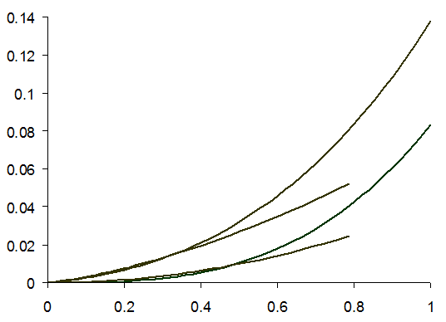
Рис.4. Проницаемость для трещины и цилиндрического канала.

Для системы уравнений (33), (34) с условием при получаем следующие результаты: , эффективная проницаемость .
В цилиндрических каналах радиуса решение имеет вид:
, (51)
, (52)
где – модифицированные функции Бесселя первого рода [15].
Для трещиноватой среды с полушириной раскрытия трещины имеем:
, (53)
. (54)
На рис.5 приведена зависимость эффективной проницаемости от пористости для среды фильтрации Бринкмана и Стокса для случаев пористой среды с цилиндрическими порами (), трещиноватой среды () и для среды со сферическими частицами (). Графики для проницаемости при фильтрации по закону Бринкмана даны пунктирной линией при , сплошной линией даны графики для проницаемости при фильтрации по закону Стокса.

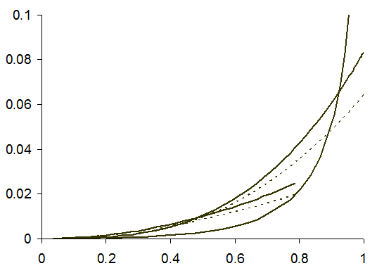
Рис.5. Проницаемость в среде Бринкмана и Стокса.

4. ПОСТРОЕНИЕ АППРОКСИМИРУЮЩЕЙ СИСТЕМЫ ФУНКЦИЙ ДЛЯ ЗАДАЧИ НА ЯЧЕЙКЕ СО СФЕРИЧЕСКИМ ВКЛЮЧЕНИЕМ

В случае течения жидкости в пористой среде, составленной из дисперсных частиц, задача на ячейке периодичности не имеет простого решения. Однако в некоторых случаях решение может быть построено «почти» в аналитическом виде, в виде разложений, точно описывающих течение вблизи дисперсных включений сферической формы. Для этого в работе развивается численно-аналитический метод [16,17] для задачи (35)-(41) на основе аппроксимации решения вспомогательными потенциалами, удовлетворяющими пространственному уравнению Лапласа.
Было показано [8], что поле скоростей и давлений в задаче фильтрации, подчиняющейся уравнению Стокса (6) или Дарси (7), может быть представлено в виде:
, , , , (55)
где – точка в пространстве, – радиус-вектор из начала координат в точку , – векторный гармонический потенциал, – скалярный гармонический потенциал. Там же было дано аналогичное представление для уравнения Бринкмана:
, , , .
Условие несжимаемости (4) в представлении (55) выполняется автоматически. Само представление (55), как это было показано, является преобразованной предельной формой классического представления Гельмгольца для векторного поля [18]. Для фильтрационного течения в области уравнение (7) само по себе является формой представления (55), поскольку в области фильтрации давление удовлетворяет уравнению Лапласа, и тем самым, следующим образом выражается через скалярный потенциал :
. (56)
Таким образом, решение уравнений (35)-(39) сводится к нахождению вспомогательных гармонических потенциалов и в области течения. Следует отметить, что для этих потенциалов не вводится никаких ограничений, кроме условия единственности представления (55). На основе этого представления для включений сферической формы строится специальная система решений задачи (35)-(39), отвечающая всем необходимым условиям сшивки на границе между фазами течения, и удовлетворяющая условию полноты для аппроксимации произвольного решения на ячейке периодичности.
Рассмотрим модель трех сферических тел , , (см. рис.2) для поля течения, отвечающего представлению (55), (56) и граничным условиям (8), (13) между фазами свободного и фильтрационного течения, при условии, что на бесконечности задано полиномиальное поле скоростей и давлений, характеризующееся однородным векторным гармоническим полиномом степени :
, , , , . (57)
Решение этой задачи может быть построено в конечном аналитическом виде с помощью вспомогательных потенциалов. Структура решения определяется тремя скалярными полиномами порядка и двумя векторными гармоническими полиномами порядка , соответствующими различным фазам течения: , , , и . Эти функции соответствуют граничным условиям сопряжения между фазами течения и асимптотике на бесконечности.
В каждой из фаз течения дадим свое представление для вспомогательных потенциалов. В области фильтрационного течения потенциал , а потенциал определяется гармоническими полиномами , , и :
, . (58)
В области свободного течения отличны от нуля оба потенциала и , которые следующим образом выражаются через гармонические полиномы , и :
, (59)
, . (60)
Составленная комбинация имеет неизвестные коэффициенты, которые определяются из некоторого условия на границах и . Дело в том, что подстановка потенциалов (58)-(60) в формулы для граничных уравнений порождает на межфазных границах слагаемые вида , , и относительно гармонических полиномов и . Коэффициенты , , , , , , выбираются таким образом, чтобы в граничных уравнениях коэффициенты при этих слагаемых равнялись нулю.
Тогда для неизвестных полиномов , , , , определяющих решение с учетом граничных условий на межфазных границах, получаем систему уравнений, имеющую единственное решение относительно функции . Тем самым построено решение, отвечающее всем условиям сопряжения и имеющее заданную асимптотику на бесконечности.
Форма потенциалов (58), (59) отвечает необходимому требованию гармоничности, поскольку известно, что любая комбинация вида [15,18]:
, , (61)
удовлетворяет уравнению Лапласа , и функция представляет собой гармонический полином степени . Причем является фундаментальным решением Лапласа. Таким образом, потенциалы (58)-(60) удовлетворяют всем необходимым условиям, чтобы представлять поле скоростей и давлений в нашей задаче.
Тем же методом строится система функций для задачи (33), (34) при , соответствующей фильтрационному течению сквозь периодическую систему сферических включений с условием прилипания на границе включений. При этом форма представления потенциалов (59), (60) упрощается: , , .

5. БЛОЧНЫЙ МЕТОД НАИМЕНЬШИХ КВАДРАТОВ

Построенная система решений (57)-(60) используется для аппроксимации функций быстрых переменных , и для вычисления тензора проницаемости в задаче фильтрации несжимаемой жидкости сквозь периодическую систему частиц сферической формы с промежуточным слоем (рис.2). Аналитическая форма представления решения (55) позволяет с высокой точностью получить решение этих задач.
Степени свободы аппроксимирующей системы функций задаются векторным гармоническим полиномом , который представляется в виде суперпозиции комплекснозначных функций , являющихся гармоническими полиномами, построенными на основе функции :
, (62)
, , . (63)
Общее число вещественных степеней свободы в (62) равно , элементарное аппроксимирующее решение определяется одной функцией (ее вещественной и мнимой частью).
Соотношения (63) определяются двумя начальными функциями и , разделяющими переменные и . Такая форма представления [17] гармонических полиномов позволяет организовать эффективные алгоритмы вычисления, дифференцирования и интегрирования вектор-функции и связанных с ней полей скоростей и давлений (55), (56) в задаче на ячейке. Аппроксимация условий периодичности для и условий периодического скачка для давлений на границе ячейки периодичности осуществляется с помощью функционала метода наименьших квадратов:
. (64)
Таким образом, решение задачи на ячейке периодичности представлены с помощью (57)-(60) в виде разложений (62), (63) с неизвестными коэффициентами. Эти коэффициенты находятся путем минимизации квадратичного функционала (64), определяющего сшивку функций на границе ячейки периодичности.
На рис.5-7 представлены некоторые численные результаты, посчитанные методом наименьших квадратов с использованием построенной системы функций. На рис.5 представлена эффективная проницаемость в пористой среде, образованной частицами сферической формы в сопоставлении с аналитическим решением для системы трещин и цилиндрических каналов. Тензор эффективной проницаемости имеет диагональную форму и определяется одной компонентой матрицы быстрых переменных .
На рис.6 представлено распределение функции быстрой переменной , имеющей смысл квазидавления в ячейке периодичности, при разном радиусе сферического включения и . На рис.7 представлено соответствующее распределение функции , имеющей смысл квазискорости в ячейке периодичности. Результаты даны для среднего сечения . На левом рисунке дано изображение поверхности функции, на правом рисунке даны линии уровня для той же функции.

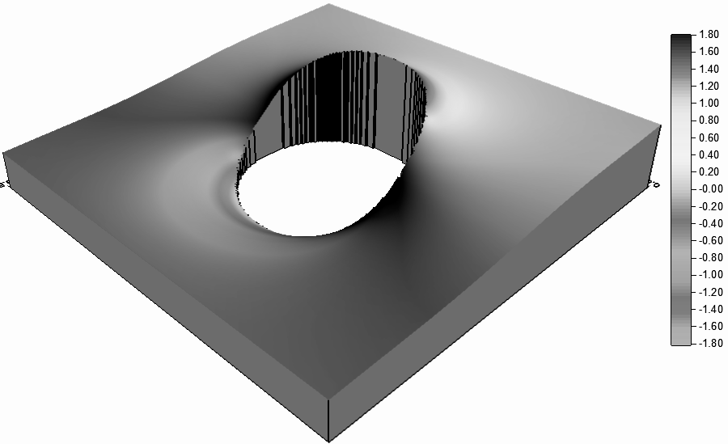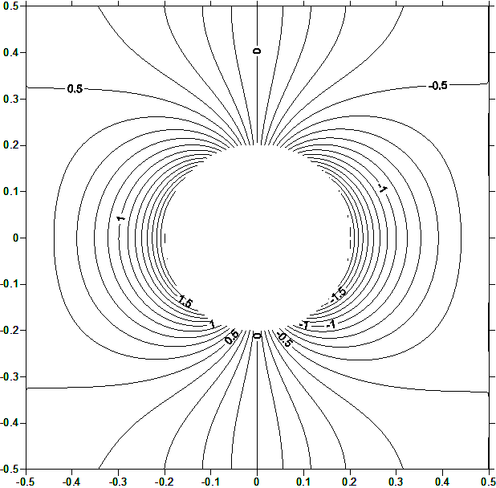
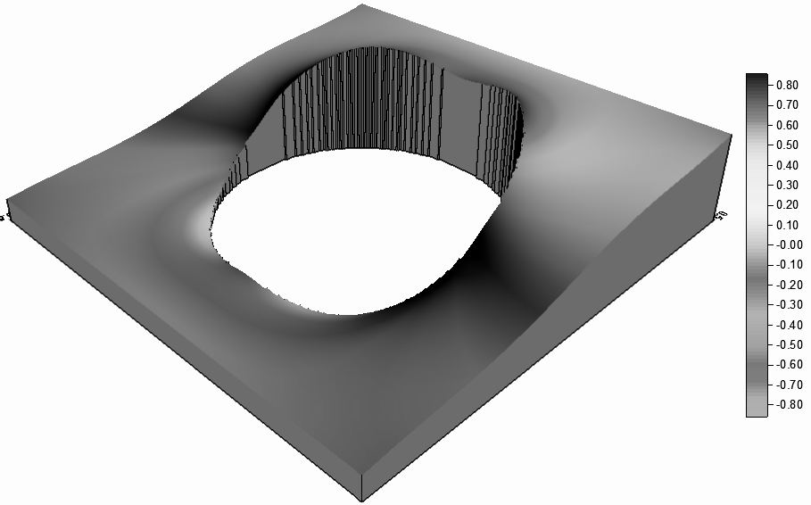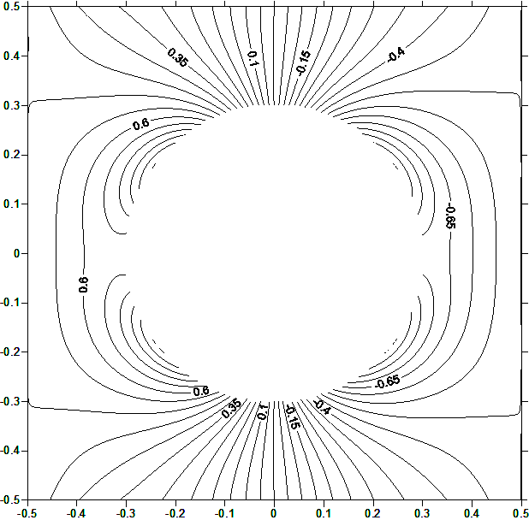
Рис.6. Распределение в среднем сечении .
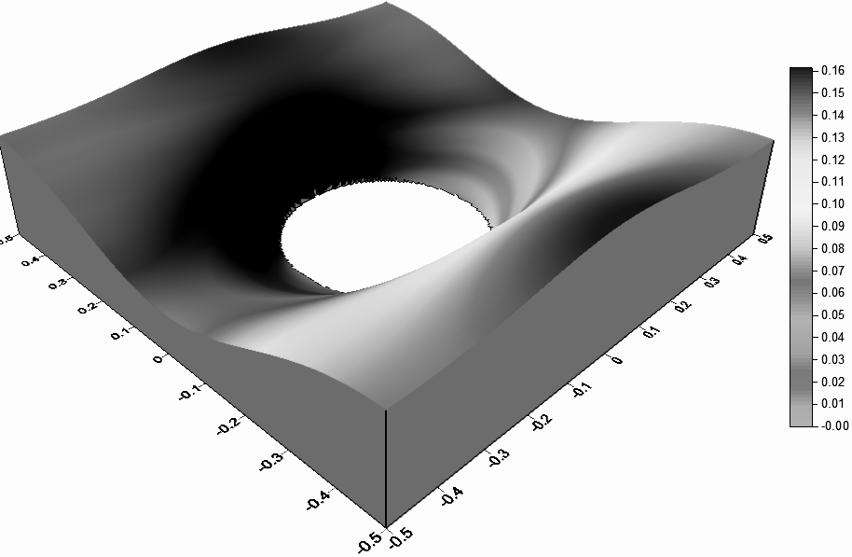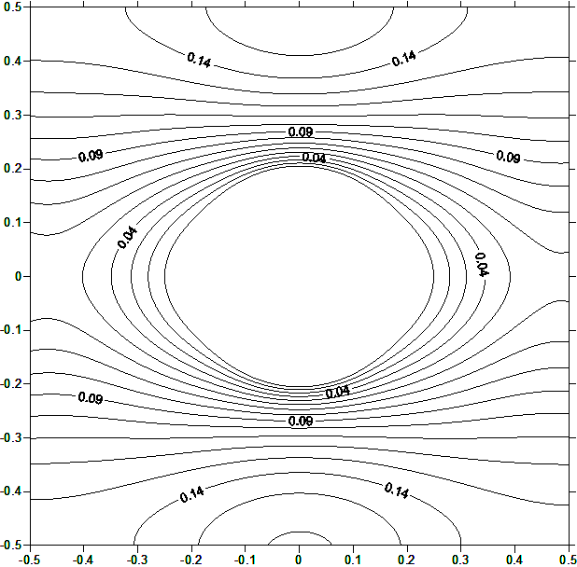
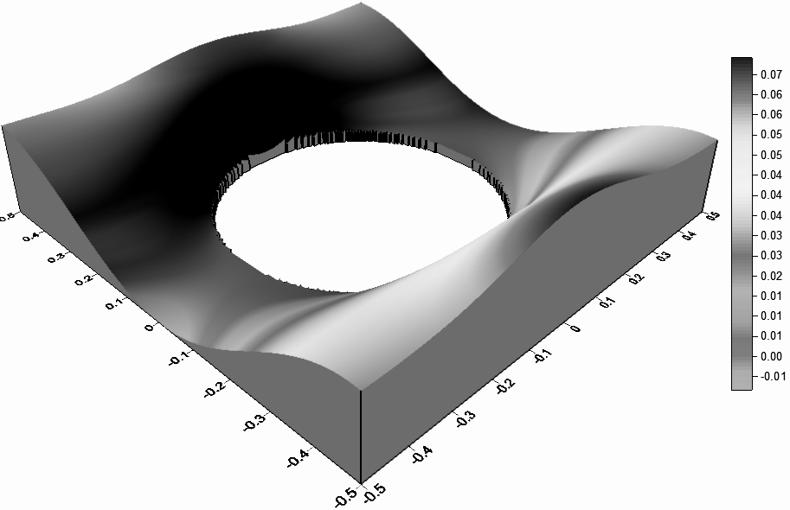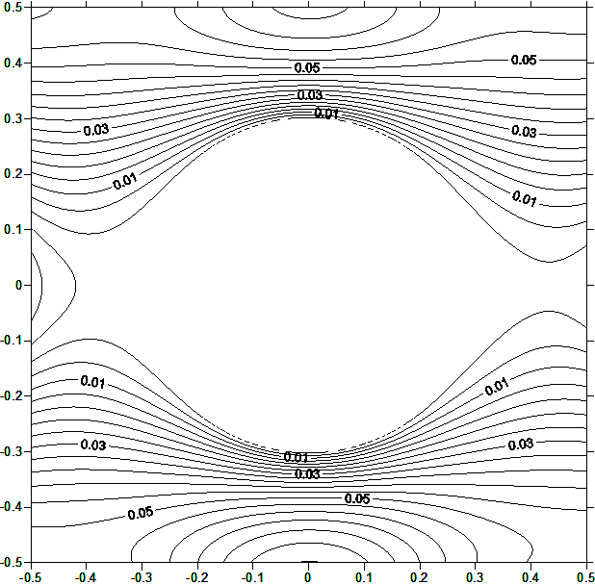
Рис.7. Распределение в среднем сечении .

Результаты получены путем минимизация функционала (64), обеспечивающего выполнение граничного условия периодичности для скоростей и условие скачка для давления. Условие минимума реализуется в виде системы линейных алгебраических уравнений относительно неизвестных коэффициентов в разложении (62):
,
где – плотно заполненная матрица, .
В случае, когда геометрия границы области течения в ячейке произвольная, применяется модификация метода наименьших квадратов для системы блоков [16]. Область течения разбивается на множество конечных элементов, представляющих собой подобласти-блоки , , , рис.8.

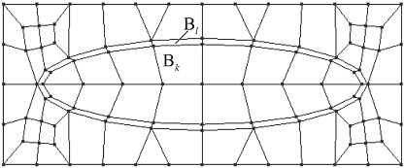
Рис.8. Разбиение ячейки периодичности на систему подобластей-блоков.

В каждом из этих элементов-блоков решение представляется набором вспомогательных потенциалов (55), которые приближаются рядами (62), (63) по системе регулярных функций . Неизвестные коэффициенты в локальных разложениях находятся из условия минимизации функционала, обеспечивающего одновременную сшивку давлений, скоростей и нормальных производных скорости на границах блоков, а также выполнение граничных условий на межфазных границах и условий периодичности на границе ячейки. Минимизация функционала реализуется в этом случае в виде блочной системы линейных алгебраических уравнений для неизвестных коэффициентов, имеющую разреженную структуру и плотно заполненные матрицы-блоки.
Блочный подход в реализации задачи на ячейке периодичности с помощью (55), (56) позволяет рассчитать локальные и средние характеристики фильтрационного течения в случае включений произвольной геометрической формы.

ЗАКЛЮЧЕНИЕ

В работе представлен полный асимптотический анализ уравнений фильтрации Бринкмана в многофазных средах, описывающих одновременно свободное и фильтрационное течение вязкой несжимаемой жидкости в среде. Было показано, что с макроскопической точки зрения такая среда характеризуется, как правило, законом фильтрации Дарси и одной усредненной функцией, имеющей физический смысл среднего давления. Однако имеются также и случаи, в которых усредненная среда характеризуется полным набором функций – скоростью и давлением – и законом фильтрации Бринкмана. Получены усреднённые определяющие уравнения, характеризующие течение жидкости в целом. Была сформулирована задача на ячейке, необходимая для вычисления эффективного тензора проницаемости и эффективного тензора вязкости. Дан аналитический метод решения задачи на ячейке с помощью вспомогательных потенциалов. Были получены аналитические решения для частных случаев фильтрации, показывающие, что при определенных условиях дополнительный слой играет роль скользящей смазки и может значительно повысить эффективную проницаемость среды. Для пористой среды, состоящей из частиц сферической формы, была построена система аппроксимирующих задачу на ячейке функций формы со структурой, точно воспроизводящих все условия сопряжения на границах раздела фаз. На основе этих функций разработан численно-аналитический метод, позволяющий с высокой точностью определить глобальные (эффективные) и локальные характеристики пористой среды.

ЛИТЕРАТУРА

- Бахвалов Н.С., Панасенко Г.П. Осреднение процессов в периодических средах. – М.: Наука, 1984. – 352 с.
- Bensoussan A., Lions J.L., Papanicolaou G. Asymptotic analysis for periodic structures. – Amsterdam: North-Holland Publ. Comp., 1978. – 700 p.
- Власов А.Н., Мерзляков В.П. Усреднение деформационных и прочностных свойств в механике скальных пород. – М.: Изд-во Ассоциации строительных вузов, 2009. – 208 с.
- Auriault J.-L., Geindreau C., Boutin C. Filtration law in porous media with poor separation of scales // Transport in Porous Media. – 2005. – Vol.60. – P.89-108.
- Mei C.C., Auriault J.-L. Mechanics of heterogeneous porous media with several spatial scales // Proc. R. Soc. Lond. A. – 1989. – Vol.426. – P.391-423.
- Popov P., Efendiev Y., Qin G. Multiscale modeling and simulations of flows in naturally fractured karst reservoirs // Communications in Computational Physics. – 2009. – Vol.6. – N1. – P.62-184.
- Rajagopal K.R. On a hierarchy of approximate models for flows of incompressible fluids through porous solids // Mathematical Models and Methods in Applied Sciences // 2007. – Vol.17. – N2. – P.215-252.
- Власов А.Н., Волков-Богородский Д.Б. Аналитико-численный метод усреднения уравнений фильтрации Бринкмана в пористых и трещиноватых средах / Всероссийская конференция ”Механика композиционных материалов и конструкций, сложных и гетерогенных сред”. Сборник трудов. – М.: ИПРИМ РАН, 2010. – С.81-97.
- Brinkman H.C. A calculation of the viscous force exerted by a flowing fluid on a dense swarm of particles // Appl. Scient. Res. A. – 1947. – Vol.1. – P.27-34.
- Tam C.K.W. The drag on a cloud of spherical particles in low Reynolds number flow // J. Fluid Mech. – 1969. – Vol.38. – P.537-546.
- Childress S. Viscous flow past a random array of spheres // J. Chem. Phys. – 1972. – Vol.56. – P.2527.
- Ромм Е.С. Структурные модели порового пространства. − Л.: Недра, 1985. – 240 с.
- Beavers G.S., Joseph D.D. Boundary conditions at a naturally permeable wall // J. Fluid Mech. – 1967. – Vol.30. – P.197-207.
- Полубаинова-Кочина П.Я. Теория движения грунтовых вод. – М.: Наука, 1977. – 664 с.
- Бейтмен Г., Эрдейи А. Высшие трансцендентные функции. Т.1. – М.: Наука, 1973. – 296 с.
- Волков-Богородский Д.Б. Применение аналитических расчетов на основе метода блоков в связных задачах механики сплошных сред // Всероссийская научно-практическая конференция “Инженерные системы - 2008”. Сборник трудов. – М.: Изд-во РУДН, 2008. – С.123-138.
- Волков-Богородский Д.Б. Разработка блочного аналитико-численного метода решения задач механики и акустики // Школа-семинар “Композиционные материалы”. Сборник трудов. – М.: ИПРИМ РАН, 2000. – С. 44-56.
- Морс Ф.М., Фешбах Г. Методы теоретической физики. Т.1. – М.: ИЛ, 1958. – 930 с.

Поступила в редакцию 20 декабря 2011 года.

Сведения об авторах: Волков-Богородский Дмитрий Борисович, к.ф.-м.н., с.н.с., Учреждение российской академии наук Институт прикладной механики РАН, г. Москва, Россия, e-mail: v-b1957@yandex.ru Власов Александр Николаевич, д.т.н., в.н.с., Учреждение российской академии наук Институт прикладной механики РАН, г. Москва, Россия, e-mail: BAH1955@yandex.ru

